1. Učitavanje i razumijevanje podataka
- Učitane sve četiri tablice (application_train.csv, bureau.csv, previous_application.csv, installments_payments.csv)

- Prikazane dimenzije tablica
1. Glavna tablica (application_train.csv - trenutna kreditna aplikacija) sadrži 122 stupca 307 511 redova
2. bureau.csv (kreditna povijest iz drugih fin. institucija) sadrži 17 stupaca 1 716 428 redaka
3. previous_application.csv (tablica prethodnih kreditnih aplikacija istog klijenta kod Home Credita) sadrži 37 stupaca i 1 670 214 redaka
4. installments_payments (tablica povijesti otplate prethodnih kredita) sadrži 8 stupaca i čak 13 605 401 redaka, i njena veličina će postavljati potencijalni problem (za treniranje modela na lošijoj arhitekturi) ako nije smanjena (bit će smanjena kroz agregaciju kao i sveo ostale osim glavne)
- Objašnjenja tablica i ključeva za spajanje
1. Tablica application_train.csv predstavlja glavnu tablicu podataka o trenutnim kreditnim aplikacijama klijenata. Svaki redak u ovoj tablici odgovara jednoj kreditnoj prijavi, a stupci opisuju različite karakteristike podnositelja zahtjeva i same aplikacije. Najvažniji stupci su:
  - SK_ID_CURR — ID trenutnog klijenta/aplikacije
  - TARGET — ciljna varijabla (1 - poteškoće, 0 - bez poteškoća)
  - AMT_INCOME_TOTAL — prihod klijenta
  - AMT_CREDIT — iznos kredita
  - AMT_ANNUITY — anuitet
  - demografski i financijski podaci klijenta
2. Tablica bureau.csv sadrži informacije o prošlim kreditima koje su klijenti Home Credita imali u drugim financijskim institucijama. Svaki redak u ovoj tablici predstavlja jedan kredit iz povijesti klijenta. Jedan klijent može imati više zapisa u ovoj tablici.
Veza s glavnom tablicom:
application_train.SK_ID_CURR = bureau.SK_ID_CURR
3. Tablica previous_application.csv sadrži podatke o prethodnim kreditnim aplikacijama koje su klijenti Home Credita podnijeli izravno u Home Creditu. Svaki redak u ovoj tablici odgovara jednoj prethodnoj aplikaciji. Jedan klijent može imati više prethodnih aplikacija. Veza s glavnom tablicom: application_train.SK_ID_CURR = previous_application.SK_ID_CURR
4. Tablica installments_payments.csv sadrži povijest otplate rata za prethodne kredite koje su klijenti imali kod Home Credita. Svaki redak u ovoj tablici predstavlja jednu planiranu ili stvarnu otplatu rate. Ova tablica bilježi detalje o tome kako su klijenti plaćali svoje rate, uključujući iznose i datume. Jedan klijent može imati više prethodnih aplikacija. Veza s glavnom tablicom: application_train.SK_ID_CURR = previous_application.SK_ID_CURR
- Provjera tipova podataka:
- Application_train (glavna)
Tablica application_train sadrži 122 stupca, toliko ih je da ih čak ni info ne prikazuje, ovo ne smije ostati ovako i mora se smanjiti na najvažnije stupce:
1. SK_ID_CURR — ID trenutnog klijenta/aplikacije
2. TARGET — ciljna varijabla
3. AMT_INCOME_TOTAL — prihod klijenta
4. AMT_CREDIT — iznos kredita
5. AMT_ANNUITY — anuitet
6. demografski i financijski podaci klijenta
Ostalo je samo 20 značajki, što je kombinirano s drugim tablicama još uvijek previše za treniranje modela no još neće biti izbacivane dok se ne analizira korelacija s ciljnom varijablom.
Zbog one hot enkodiranja broj značajki (61) je ponovno eksplodirao, još se neće izbacivati značajke (vjerojatno hoće kasnije), ali ovo predstavlja prepreku prije treniranja.
- Bureau
Od 17 značajki identificirane su 3 sa object Dtype-om koje su pretvorene u odgovarajuće formate.
Nakon enkodiranja dobiveno je 37 značajki, još ih se ne izbacuje dok se ne povežu preko ključa na target i dok se ne analizira korelacija s targetom.
- Previous_application
37 neenkodiranih značajki je previše, zadržavamo značajke koje su potrebne da se izračunaju prethodno identificirane najvažnije značajke:
1. broj prethodnih aplikacija,
2. broj odobrenih aplikacija,
3. broj odbijenih aplikacija,
4. udio odbijenih aplikacija,
5. prosječan traženi iznos,
6. prosječan odobreni iznos,
7. omjer odobrenog i traženog iznosa.
Identificirana je jedna object varijabla koja se enkodira.
Broj značajki (ove tablice) je znatno smanjen na 8 najvažnijih za daljnji razvitak modela
- Installments_payments
Tablica sadrži 8 značajki, sve su spremljene u odgovarajućem formatu.
- Provjera nedostajućih vrijednosti
- Application_train (glavna)
Ova tablica ima samo tri značajke s nedostajućim vrijednostima:
- AMT_GOODS_PRICE (0.09%)
- AMT_ANNUITY (0.003%)
- CNT_FAM_MEMBERS (samo 2)
S obzirom na vrlo nizak postotak nedostajućih vrijednosti nema smisla imputirati ML modelima, da je broj malo viši možda bi bilo smislenije imputirati na temelju korisnikovih karakteristika (drugih zapisa) i bez korištenja ikakvih ML modela no odlučeno je imputirati globalnim medijanom.
- Bureau
Sadrži 7 stupaca sa „nedostajućim vrijednostima“:
- AMT_ANNUITY (71.47%)
- AMT_CREDIT_MAX_OVERDUE (65.51%)
- DAYS_ENDDATE_FACT (36.92%)
- AMT_CREDIT_SUM_LIMIT (34.48%)
- AMT_CREDIT_SUM_DEBT (15.01%)
- DAYS_CREDIT_ENDDATE (6.15%)
- AMT_CREDIT_SUM (0.0008%)
S obzirom na ekstremno nizak broj nedostajućih vrijednosti u AMT_CREDIT_SUM imputirana je globalnim medijanom. Kod ostalih 6 značajki je situacija suprotna (vrlo visok postotak „nedostajućih“) što je potencijalni indikator da ove NULL vrijednosti zapravo predstavljaju negaciju a ne samo nedostajuću vrijednost.
Dodatnom analizom konkretnih redova gdje vrijednosti jesu i nisu NULL donesen je
zaključak da je sve to zapravo negacija postojanja naprimjer anuiteta stoga je u redu
brojčane vrijednosti imputirati sa 0. Potencijalni problem predstavljaju datumske
značajke gdje je DAYS_CREDIT_ENDDATE (očekivani kraj kredita) popunjen medijanom
jer ovdje podatak jednostavno nije bio poznat, a postotak zapisa gdje nedostaje nije
pretjerano visok, DAYS_ENDDATE_FACT (stvarni kraj kredita) kroz nedostajuću vrijednost
predstavlja da kredit još uvijek traje stoga je smisleno isključivo imputirati datumima
daleko u budućnosti (365243 – u datasetu to predstavlja broj dana od početka aplikacije)
- Previous_application
Nedostaju samo vrijednosti u AMT_CREDIT (0.00006%) što je imputirano globalnim medijanom zbog vrlo niskog postotka nedostajućih vrijednosti.
- Installments_payments
Nedostaju samo vrijednosti u DAYS_ENTRY_PAYMENT (0.02%) i AMT_PAYMENT (0.02%) koji su zbog vrlo niskog postotka nedostajućih vrijednosti.
2. Čišćenje podataka
- Detekcija i obrada missing vrijednosti
Odrađeno u prethodnom poglavlju
- Duplikati
Nijedan dataframe nema duplikate
- Provjera outliera
- Application_train (glavna)
Od 11 numeričkih značajki u dataframe-u čak 7 ima stršila, dodatnom analizom preko boxplot dijagrama doneseni su sljedeći zaključci:
- AMT_INCOME TOTAL (14035 stršila) – unatoč jednom ekstremno visokom prihodu od 120M, ova vrijednost, iako je vrlo velika i potencijalno bi mogla statistički iskriviti model, neće biti u potpunosti izbačena. S obzirom na to da ne postoji definitivni dokaz o pogrešci u podacima, umjesto uklanjanja, vrijednost će biti ograničena na 99.9. percentilu.
- AMT_CREDIT (6562 stršila) – iako stršila postoje sva su relativno smisleno raspoređena.
- AMT_ANNUITY (7504 stršila) – stršila su raspoređena razumno i relativno su blizu gornjem brku boxplota.
- CNT_CHILDREN (4272 stršila) – postoji par ekstremnih stršila (gdje osoba ima po dvadesetero djece) koja su vjerojatno stvaran podatak ali zbog statističkog poremećenja su ograničena na devedeset deveti percentil.
- REGION_POPULATION_RELATIVE (8412 stršila) – sva su stršila relativno smislena s obzirom na graf.
- DAYS_EMPLOYED (72217 stršila) – značajka sa velikim problemima, većinom su negativni unosi što je nemoguće, također postoji značajan broj unosa od 307511 dan što je jednako 842.5 godina i isto tako nemoguće. Što se negativnih tiče zapravo su predstavljale normalne vrijednosti samo su iz nekog razloga bile negativne pošto van ovih od 842.5 godina ne postoje uopće pozitivne vrijednosti, stoga su ove vrijednosti pomoću apsolutne vrijednosti pretvorene u pozitivne. 307511 dan predstavljao je zastavu za nezaposlenost ili mirovinu stoga je dodana kategorička značajka UNEMPLOYED_RETIRED i tek onda su ekstremne vrijednosti resetirane na 0.
- AMT_GOODS_PRICE (14728 stršila) – sva stršila su smisleno raspoređena, nema nekih ekstremnih.
- CNT_FAM_MEMBERS (4007 stršila) – sva su stršila smislena
- Bureau
- CREDIT_DAY_OVERDUE (4217 stršila) – s obzirom na činjenicu da većina ljudi redovno vrati kredit bilo kakav prijestup dana povrata postao je stršilo, no sva su stršila gusta i relativno blizu jedna drugima i nema ih smisla mijenjati.
- DAYS_CREDIT_ENDDATE (80891 stršila) – pozitivna stršila su smislena i gusta, negativna vrlo vjerojatno predstavljaju da je je krajnji datum kredita bio određeni broj dana prije nego što je aplikacija zabilježila podatke.
- AMT_CREDIT_MAX_OVERDUE (121290 stršila) – postoji par ekstremnih vrijednosti koje ne moraju nužno biti greške, kako bi se našao kompromis između izbacivanja i zadržavanja.
- CNT_CREDIT_PROLONG (9114 stršila) – predstavlja koliko puta su dugovi produženi dosad, distribucija je smislena.
- AMT_CREDIT_SUM (187998 stršila) – postoje dva ekstremna stršila (krediti od 400 i 600 milijuna), stršila su ograničena na 99.9 percentil.
- AMT_CREDIT_SUM_DEBT (426105 stršila) – postoji par ekstremnih stršila koja su ograničena na 99.9 percentil.
- AMT_CREDIT_SUM_LIMIT (74506 stršila) - postoji par ekstremnih stršila koja su ograničena na 99.9 percentil.
- AMT_CREDIT_SUM_OVERDUE (4158 stršila) - postoji par ekstremnih stršila koja su ograničena na 99.9 percentil.
- DAYS_CREDIT_UPDATE (63755 stršila) - Ograničavaju se vrijednosti na 0.1om i 99.9om percentilu, negativne vrijednosti samo predstavljaju prošlost.
- AMT_ANNUITY (232722 stršila) – postoji par ekstremnih stršila koja su ograničena na 99.9om percentilu
- Previous_application
- AMT_APPLICATION (208019 stršila) – sve vrijednosti su zajedno sa stršilima smislene
- AMT_CREDIT (179989 stršila) – sva su stršila smislena
- Installments_payments
- NUM_INSTALMENT_VERSION (417616 stršila) – postoji jedno ekstremno stršilo ali može biti smisleno, pošto je samo jedno na skupu od 13.6M podataka ne bi trebalo previše statistički poremetiti model
- NUM_INSTALMENT_NUMBER (1886320 stršila) – stršila su gusta, relativno smislena
- DAYS_ENTRY_PAYMENT (1 stršilo) – postoji samo jedno stršilo na skupu od 13.6M
- AMT_INSTALMENT (1120800 stršilo) – stršila su smislena, nema ekstremnih
- AMT_PAYMENT (1130428 stršila) – stršila su smislena, nema nekih ekstremnih
3. EDA
- Distribucija ciljne varijable (TARGET) i omjera
91.93% redova u application_train su otplaćeni krediti, a 8.07% redova predstavlja klijente sa poteškoćama sa otplatom kredita. Ovo se naknadno mora uravnotežiti kako model ne bi disproporcionalno predviđao većinsku klasu isključivo radi točnosti.
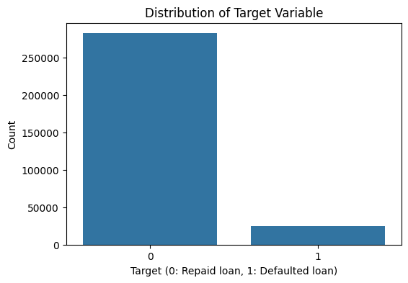
- Analiza prihoda klijenata
Od 307511 klijenata prosjek prihoda je 167 771, standardna devijacija je 91 928 što upućuje na veliku razliku među ljudima što se prihoda tiče.
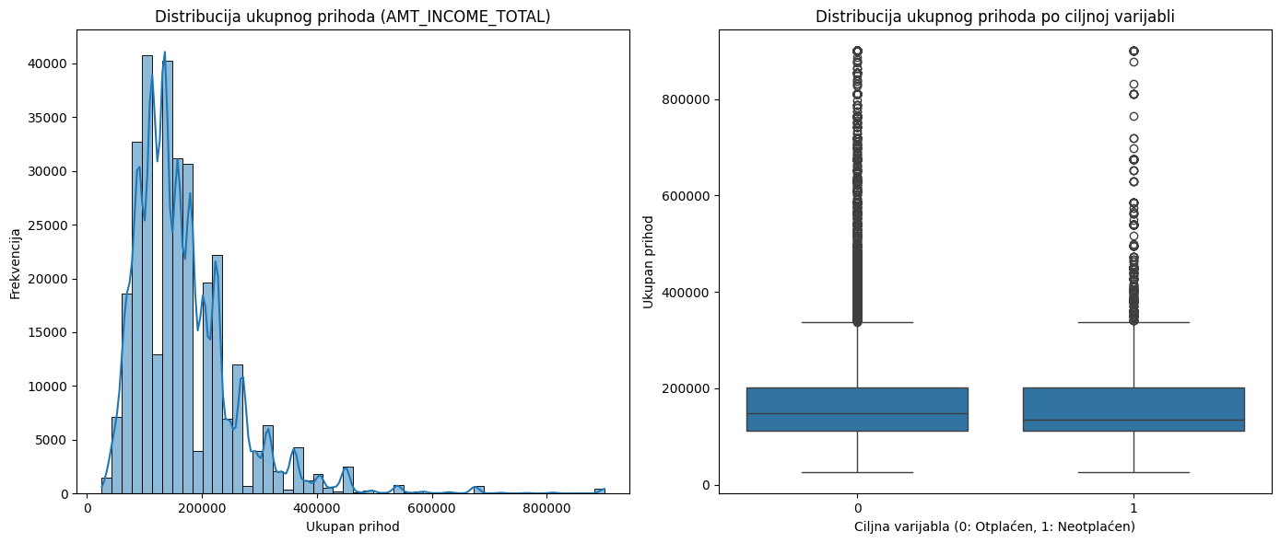
Što se distribucije ukupnog prihoda tiče histogram prikazuje unimodalnu distribuciju i blago desno iskrivljen graf. Boxplot dijagrami prikazuju da nema drastične razlike između klijenata koji otplaćuju i ne otplaćuju kredit.
- Analiza iznosa kredita
Od 307511 klijenata prosjek kredita je 599 026, a standardna devijacija je 402 490 što upućuje na veliku razliku među kreditima, raspon je od 45 000 do 4 050 000.
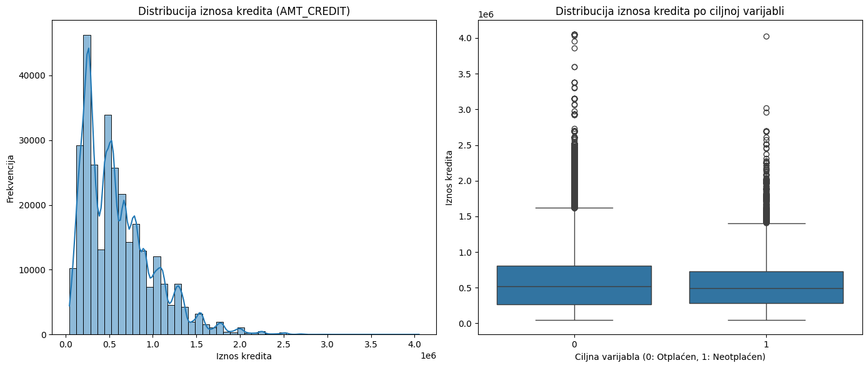
Distribucija iznosa kredita je unimodalna i desno iskrivljena, prosječna AMT_CREDIT je za otplaćene kredite 602 648, a za klijente koji su imali poteškoće s otplaćivanjem 557 778. Boxplot prikazuje da postoji određena razlika u distribuciji i stršilima među skupovima.
- Analiza omjera kredita i prihoda
Ova značajka originalno nije bila prisutna, stoga je kreirana formulom CREDIT_INCOME_RATIO = AMT_CREDIT / AMT_INCOME_TOTAL.
Prosječan omjer je 3.96, standardna devijacija omjera je 2.69, raspon od 0.08 do 84.74 što znači da neki uplate kredit znatno iznad svojeg dosadašnjeg prihoda, a neki znatno ispod svojeg dosadašnjeg prihoda.
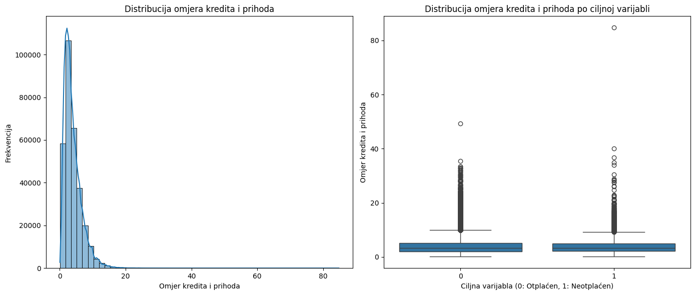

Distribucija je unimodalna i blago desno iskrivljena, boxplotovi ne pokazuju značajnu razliku među klasama.
- Analiza obrazovanja
Zastupljenosti obrazovanja su:
- Secondary / secondary special (71.02%)
- Higher education (24.34%)
- Incomplete higher (3.34%)
- Lower secondary (1.24%)
- Academic degree (0.05%),
a prosječne TARGET vrijednosti po tipu obrazovanja:
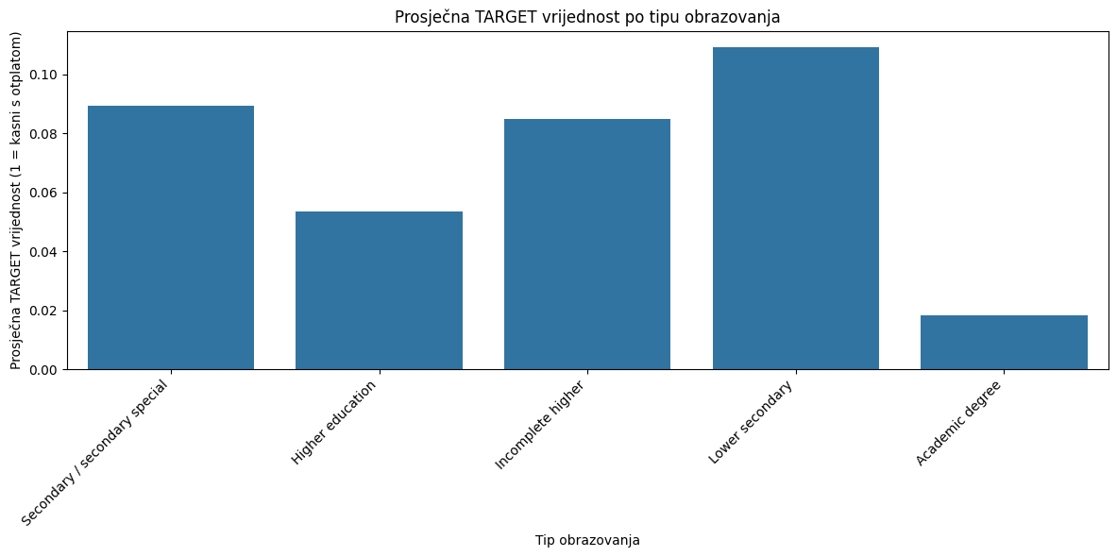
što znači da određene vrste obrazovanja imaju veću šansu otplatiti kredit.
- Analiza obiteljskog statusa
Distribucija obiteljskog statusa:
- Married (63.88%)
- Single / not married (14.78%)
- Civil marriage (9.68%)
- Separated (6.43%)
- Widow (5.23%),
a prosječne TARGET vrijednosti po obiteljskom statusu:
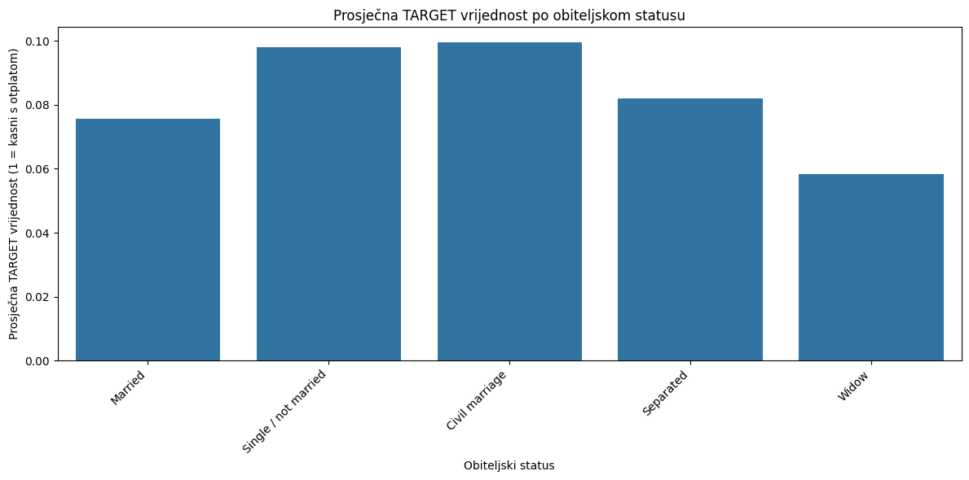
što znači da osobe u statusu 'Civil marriage' i 'Single / not married' imaju veću vjerojatnost za probleme s otplaćivanjem kredita, a osobe u statusu 'Widowed' imaju više uspjeha s otplaćivanjem kredita.
- Analiza tipa ugovora
Postoje dvije vrste ugovora u dataframeu, 'Cash loans' sa zastupljenošću od 90.48% i 'Revolving loans' sa zastupljenošću od 9.52% i ovisno o tipu ugovora TARGET vrijednosti izgledaju ovako:
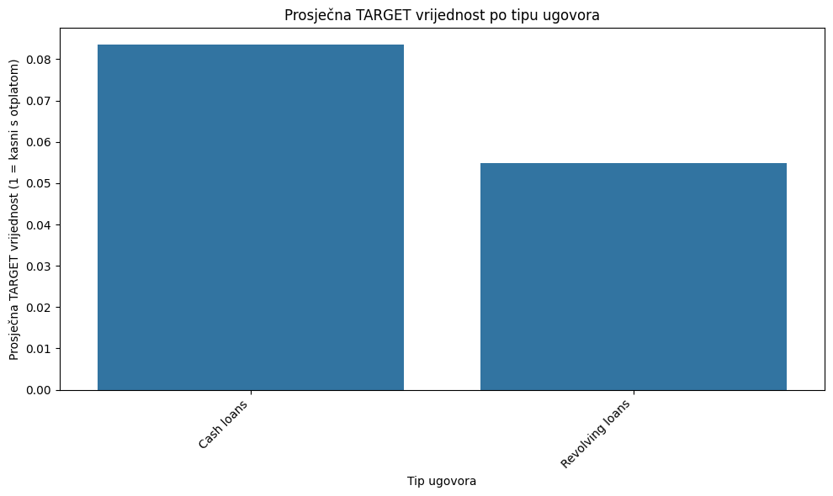
što znači da tip ugovora značajno utječe na problematičnost otplaćivanja istog.
- Analiza korelacije numeričkih varijabli s ciljem (TARGET)
Rezultat izračuna linearne korelacije (sortirano po apsolutnoj vrijednosti silazno):
- DAYS_BIRTH (0.08)
- DAYS_EMPLOYED (-0.05)
- UNEMPLOYED_RETIRED (-0.05)
- AMT_GOODS_PRICE (-0.04)
- REGION_POPULATION_RELATIVE (-0.04)
- AMT_CREDIT (-0.03)
- AMT_INCOME_TOTAL (-0.02)
- FLAG_OWN_CAR (-0.02)
- CNT_CHILDREN (0.02)
- AMT_ANNUITY (-0.01)
- CNT_FAM_MEMBERS (0.01)
- CREDIT_INCOME_RATIO (-0.01)
- FLAG_OWN_REALTY (-0.01)
iz rezultata je vidljivo da DAYS_BIRTH (broj dana od rođenja) ima najjaču linearnu korelaciju i ukazuje na veću stopu problema kod mlađih klijenata, ostale pokazuju ili blagu ili vrlo blagu linearnu korelaciju, što ne znači nužno da nisu važne pošto korelacija može biti nelinearne prirode.
- Usporedba klijenata s TARGET = 0 i TARGET = 1
Značajke s obzirom na koje ciljna varijabla još nije uspoređena:
- DAYS_BIRTH
Prosječna starost osobe sa otplaćenim kreditom (TARGET = 0) je 44.21 i medijan 43.5, dok je prosječna starost osobe koja je imala problem sa otplaćivanjem (TARGET = 1) 40.78 i medijan 39.13, znači određene razlike postoje.
- DAYS_EMPLOYED
Prosječan broj zaposlenih dana za osobe s otplaćenim kreditom iznosi 1986.33 i medijan 1235, a za osobe s problemima kod otplaćivanja prosječan broj zaposlenih dana je 1596.32 i medijan 1034.
- AMT_GOODS_PRICE
Prosječna vrijednost za redove s TARGET = 0 je 542736.8 i medijan 450000, a za redove s TARGET = 1 prosječna je vrijednost 488972.41 uz medijan od 450000.
- AMT_ANNUITY
Prosječan anuitet za TARGET = 0 je 27163.62 uz medijan od 24876, a za TARGET = 1 prosječan anuitet je 26481.74 uz medijan od 25263.
- CNT_CHILDREN
Prosječan broj djece za TARGET = 0 je 0.41, dok je prosječan broj djece za TARGET = 1 jednak 0.46 (medijani su za oba slučaja 0).
- CNT_FAM_MEMBERS
Prosječan broj članova obitelji TARGET = 0 je 2.15, a za TARGET = 1 je 2.18, dok je medijan za oba slučaja 2.
- REGION_POPULATION_RELATIVE
Po prosjeku i medijanu nema razlike klasa (oba su 0.02) iako je 3. kvartil nešto manji kod slučaja TARGET = 1.
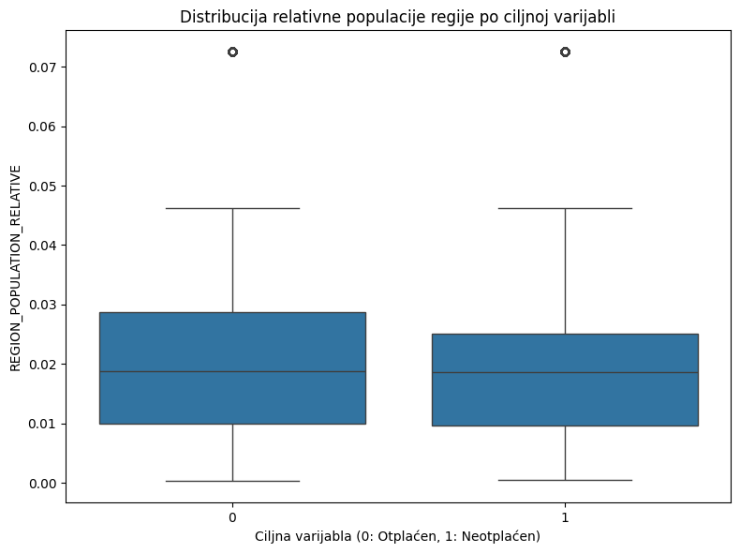
- FLAG_OWN_CAR
Od klijenata s TARGET = 0 njih 34.32% posjeduje automobil, a od klijenata s TARGET = 1 njih 30.52% posjeduje automobil.
- FLAG_OWN_REALTY
Postotak klijenata s TARGET = 0 koji posjeduju nekretninu je 69.45%, a za TARGET = 1 iznosi 68.41%.
- UNEMPLOYED_RETIRED
Postotak klijenata s TARGET = 0 koji su nezaposleni/umirovljeni je 18.53%, a postotak klijenata s TARGET = 1 koji su nezaposleni/umirovljeni je 12.04%.
Ostale značajke (iz glavne tablice) su već analizirane u prethodnim koracima. Kao završni komentar za neuravnoteženost klasa stoji da predstavlja ključnu prepreku prije treniranja modela. Odabir metode rješavanja neuravnoteženosti je samog modeliranja najbitnija odluka. Što se ostalih značajki tiče (bilo trenutnih iz sporednih tablica ili onih u budućnosti kreiranih kroz feature engineering) one će biti analizirane kasnije.
4. Feature Engineering
Bitno je napomenuti da (kod računanja omjera za glavnu tablicu) nijedan red u datasetu nema djelitelj jednak 0 pa se time nije rukovalo.
- IS_UNEMPLOYED_FLAG
Zastavica nezaposlenosti ili umirovljenosti kreirana je u prethodnim koracima
- CREDIT_INCOME_RATIO
Omjer kredita i prihoda izračunat je formulom: CREDIT_INCOME_RATIO = AMT_CREDIT / AMT_INCOME_TOTAL u prethodnim koracima
- ANNUITY_INCOME_RATIO
Omjer anuiteta i prihoda izračunat je formulom ANNUITY_INCOME_RATIO = AMT_ANNUITY / AMT_INCOME_TOTAL
- CREDIT_ANNUITY_RATIO
Omjer kredita i anuiteta izračunat je formulom CREDIT_ANNUITY_RATIO = AMT_CREDIT / AMT_ANNUITY
- INCOME_PER_FAM_RATIO
Prosječan prihod po članu obitelji izračunat je formulom INCOME_PER_FAM_RATIO = AMT_INCOME_TOTAL / CNT_FAM_MEMBERS
- DAYS_EMPLOYED_RATIO
Omjer zaposlenih dana naspram dana od rođenja dobiven je formulom DAYS_EMPLOYED_RATIO = DAYS_EMPLOYED / DAYS_BIRTH.
- ADULTS_IN_FAMILY
Broj odraslih u obitelji izračunat je formulom ADULTS_IN_FAMILY = CNT_FAM_MEMBERS – CNT_CHILDREN
- Feature engineering značajki sporednih tablica
Kod ovih tablica nazivnik je često bio 0 pa je omjer u tim slučajevima također postavljen na 0 (iako intuitivno ima više smisla staviti na neki veliki broj kao placeholder za infinity tada se riskira prezasititi model):
- Bureau (2. dataframe)
- CREDIT_ACTIVE_DAYS
Predstavlja broj dana aktivnosti kredita izračunato formulom: CREDIT_ACTIVE_DAYS = DAYS_CREDIT_ENDDATE – DAYS_CREDIT
- CREDIT_DAYS_OVERLAP
Predstavlja preklapanje između predviđenog kraja kredita i posljednjeg ažuriranja. Pozitivne vrijednosti predstavljaju slučajeve gdje je kredit završio iza posljednjeg ažuriranja, dok negativne znače da je kredit završio prije posljednjeg ažuriranja. Izračunato formulom:
CREDIT_DAYS_OVERLAP = DAYS_CREDIT_ENDDATE – DAYS_CREDIT_UPDATE
- AMT_CREDIT_SUM_RATIO
Omjer trenutnog duga na kreditu i cijelog kredita, izračunat formulom:
AMT_CREDIT_SUM_RATIO = AMT_CREDIT_SUM_DEBT / AMT_CREDIT_SUM
- AMT_CREDIT_LIMIT_RATIO
Omjer kreditnog limita i cijelog kredita, izračunato formulom:
AMT_CREDIT_LIMIT_RATIO = AMT_CREDIT_SUM_LIMIT / AMT_CREDIT_SUm
- Previous application (3. dataframe)
- AMT_CREDIT_TO_APPLICATION_RATIO
Omjer odobrenog kredita prema zatraženom iznosu, izračunat formulom:
AMT_CREDIT_TO_APPLICATION_RATIO = AMT_CREDIT / AMT_APPLICATION
- AMT_CREDIT_DIFF_APPLICATION
Razlika između odobrenog i traženog kredita, izračunat formulom:
AMT_CREDIT_DIFF_APPLICATION = AMT_CREDIT – AMT_APPLICATION
- Installments payments (4. dataframe)
- DAYS_LATE_PAYMENT
Broj dana kašnjenja s plaćanjem (0 ako nije bilo kašnjenja), izračunato:
DAYS_LATE_PAYMENT = max(0,DAYS_ENTRY_PAYMENT – DAYS_INSTALMENT)
- DAYS_EARLY_PAYMENT
Broj dana prije roka plaćanja. Bit će 0 ako je plaćeno na vrijeme ili kasno. Izračunato istom formulom samo zamijenjeni umanjenik i umanjitelj
- AMT_DIFFERENCE
Razlika između stvarno uplaćenog iznosa i iznosa rate. Pozitivno za preplaćeno i negativno za potplaćeno, izračunato:
AMT_DIFFERENCE = AMT_PAYMENT – AMT_INSTALMENT
- PAYMENT_RATIO
Omjer stvarno uplaćenog iznosa i iznosa rate, izračunato formulom:
PAYMENT_RATIO = AMT_PAYMENT / AMT_INSTALMENT
- Agregacija značajki iz drugih (sporednih tablica)
Agregacija značajki je provedena na bazi ključa SK_ID_CURR kroz rječnik koji za numeričke značajke računa:
- min
- max
- mean (prosjek)
- sum
- count
a za kategoričke značajke računa mean (prosjek) i sum. Broj značajki nakon feature engineeringa i nakon agregacije za sporedne tablice:
- Bureau (41 - 60)
- Previous application (10 - 18)
- Installments payments (12 - 40)
- Spajanje sporednih tablica na glavnu
Spajanje je provedeno LEFT JOIN metodom preko ključa SK_ID_CURR i rezultiralo je jednim glavnim dataframe-om od 187 značajki i 307 511 redaka. Kao rezultat LEFT JOIN spajanja neke značajke su ponovno dobile nedostajuće vrijednosti (glavna tablica sadržavala je red koji nije imao odgovarajuće zapise u nekoj od sporednih tablica za tu značajku), najsmisleniji način za rješavanje NULL vrijednosti je imputacija nulom.
5. Priprema za modeliranje
- Definiranje X i y
Dataset je razdvojen na ciljnu značajku (TARGET) i ulazne značajke (sve ostale)
- Train / validation split
Dataset je razdvojen na skup podataka za trening modela (90% - 276 759 redova) i validaciju (10% - 30 752).
- Obrada kategorijskih varijabli i skaliranje numeričkih
Kategorijske su obrađene (One-Hot Enkodirane) u prethodnim koracima ili transformirane u numeričke mean i sum metodama(kad je izvor bio sporedna tablica), a numeričke su varijable u ovom koraku skalirane (koristeći StandardScaler).
- Odabir najvažnijih značajki
U skupu ulaznih značajki nalaze se 175 značajke što je previše značajki za treniranje većine modela na slabijoj arhitekturi. Među značajkama analizom kolinearnosti uspostavljene su kolinearnosti svake kombinacije dviju značajki i izbačene su sve one sa kolinearnošću iznad 0.9. Rezultirajući skup ima 43 značajke što je za slabiju arhitekturu idealno još malo smanjiti.
SelectKBest funkcijom koristeći metodu mutual_info_classif kako bi i nelinearnije veze bile uključene u analizu identificirano je 30 najvažnijih značajki, neke od njih su:
- CREDIT_ANNUITY_RATIO
- ADULTS_IN_FAMILY
- DAYS_ENDDATE_FACT_MAX_BUREAU
- AMT_CREDIT_PROLONG_MAX_BUREAU
Od 30 značajki odabranih kroz izbacivanje redundantnih analizom kolinearnosti i izbacivanjem manje važnih SelectKBest funkcijom čak 17 ih je dobiveno nekom vrstom feature engineeringa (bilo računanjem omjera ili agregacijom na temelju ključa iz drugih tablica), 10 ih je dobiveno One-Hot enkodiranjem originalnih kategoričkih značajki i 3 su originalne numeričke značajke.
Retrospektivno je zaključeno (na temelju treniranja sa samo 30 značajki) da odabrani modeli zbog visoke optimiziranosti mogu rukovati i sa znatno višim brojem značajki pa su zakomentirani koraci odabira značajki i skup značajki je zapravo ostao isti.
6. Rad s neuravnoteženim klasama i modeliranje
- Balansiranje TARGET klase
Kao što je prije utvrđeno ciljna klasa nije uravnotežena (0 predstavlja 91.93% slučajeva dok 1 samo 8.07%) i ovo se prije treniranja modela mora uzeti u obzir. Kod balansiranja isprobane su dvije metode:
- class_weight='balanced'
Težine uzoraka klase su obrnuto proporcionalni učestalosti te klase u podatkovnom skupu.
- SMOTE (Synthetic Minority Over-sampling TEchnique)
Generira sintetičke primjere manjinske klase na temelju interpolacije između postojećih primjera iste. Povećao je veličinu training skupa sa 276 759 na 508834 redaka.
Obje metode povećavaju odziv (recall) i F1 score, ali uz pad preciznosti.
- Modeliranje
Trenirana su tri modela:
- Logistic Regression
- Extra Trees
- XGBoost
U kombinaciji s dvije tehnike balansiranja TARGET klasa (class_weight, SMOTE) što je zapravo rezultiralo sa 6 modela. Naknadno (retrospektivno) je treniran Random Forest model (balansiran preko class_weight parametra jer se za prva tri modela pokazao boljom metodom)

- Evaluacija
Evaluacijske metrike za modele:
 | roc_auc | pr_auc | accuracy | precision | recall | f1_score
Logistic Regression (Class Weight) | 0.7241 | 0.2006 | 0.6607 | 0.1475 | 0.6702 | 0.2418
Logistic Regression (SMOTE) | 0.6626 | 0.1654 | 0.9067 | 0.2666 | 0.0890 | 0.1335
Extra Trees (Class Weight) | 0.6972 | 0.1786 | 0.9194 | 0.7500 | 0.0024 | 0.0048
Extra Trees (SMOTE) | 0.6801 | 0.1587 | 0.9151 | 0.2705 | 0.0306 | 0.0550
XGBoost (Class Weight) | 0.7347 | 0.2190 | 0.7353 | 0.1705 | 0.5896 | 0.2646
XGBoost (SMOTE) | 0.7283 | 0.2030 | 0.9181 | 0.4051 | 0.0318 | 0.0590
Random Forest (Class Weight) | 0.6943 | 0.1796 | 0.9193 | 0.6667 | 0.0008 | 0.0016
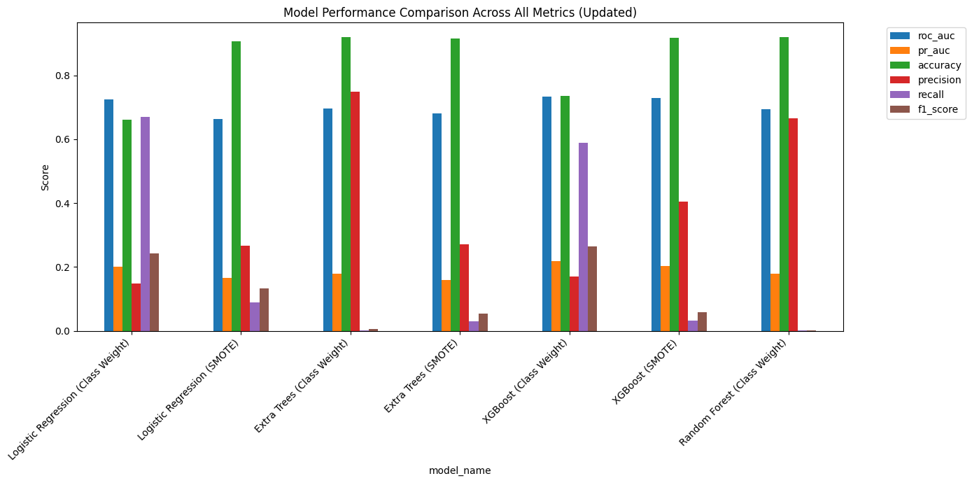
Accuracy metrika nije dovoljna za odluku zbog ekstremne neuravnoteženosti podataka. Ostale pokazuju da je XGBoost model (weight_class parametar) najbolji model po f1_ score-u iako ni njegov nije vrlo visok, vidljivo je da ima visok recall (0.5896) iako nešto niži od Logistic Regression (Class Weight modela) što ukazuje na njegovu malo slabiju sposobnost prepoznavanja rizičnih klijenata, ali njegov loš precision značajno ruši njegov f1_score, ima najviši ROC-AUC, ima najviši PR-AUC. Iako je f1_score za najbolji model (0.2646) niži nego očekivan on ipak ima smisla kada se razmisli o poslovnom kontekstu ovih podataka (velika neuravnoteženost podataka, teškoća predviđanja tko će imati problema s otplatom kredita) model je prihvatljiv i spreman za daljnja poboljšanja.
Confusion matrice za svaki od modela:
- Logistic Regression (Class Weight)
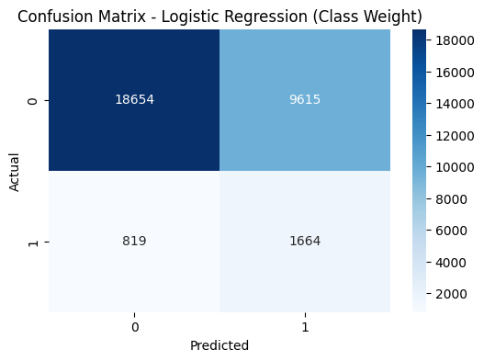
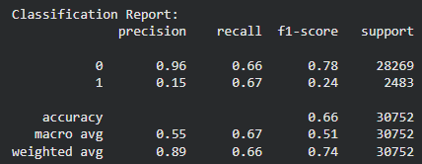
- Logistic Regression (SMOTE)
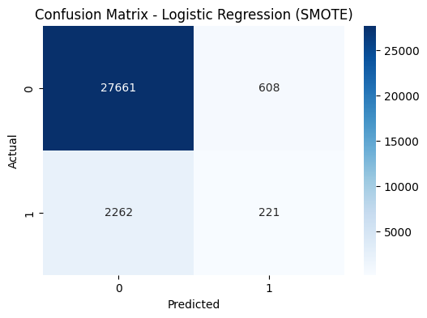
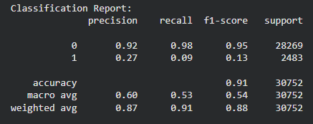
- Extra Trees (Class Weight)
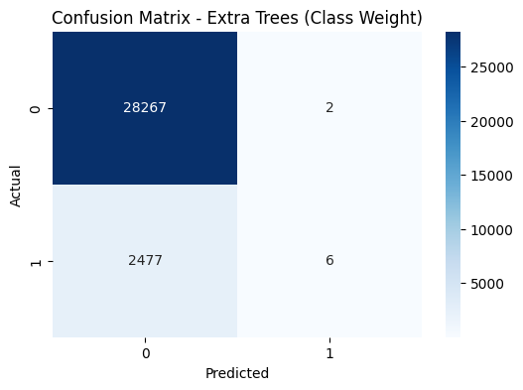
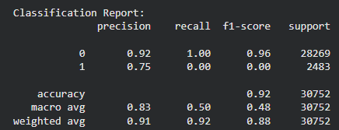
- Extra Trees (SMOTE)
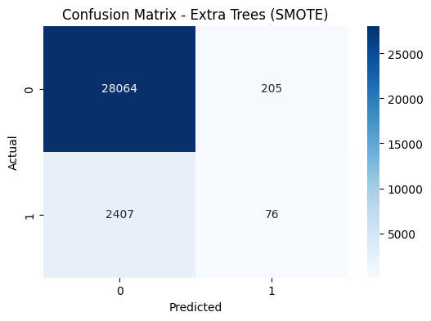
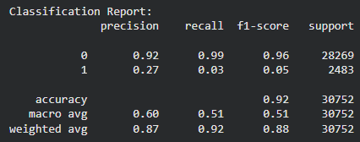
- XGBoost (Class Weight)
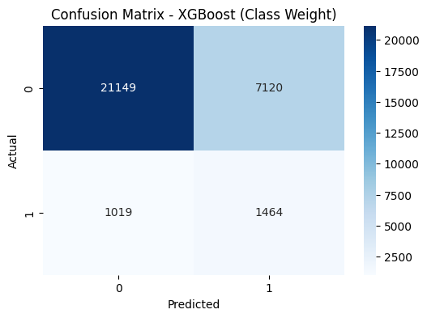
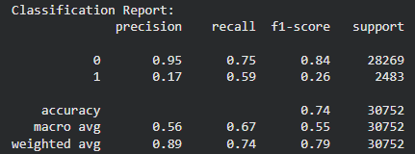
- XGBoost (SMOTE)
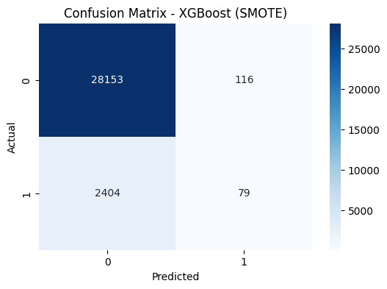
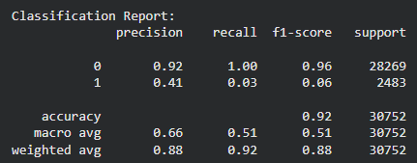
- Random Forest (Class Weight)
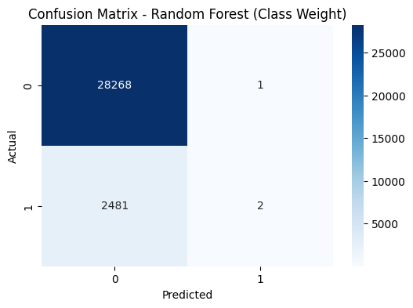
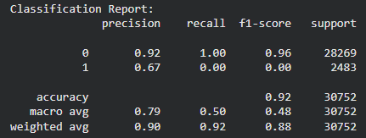
- Threshold tuning
Evaluacijske metrike za XGBoost model (weight_class='balanced') s obzirom na Threshold razine:
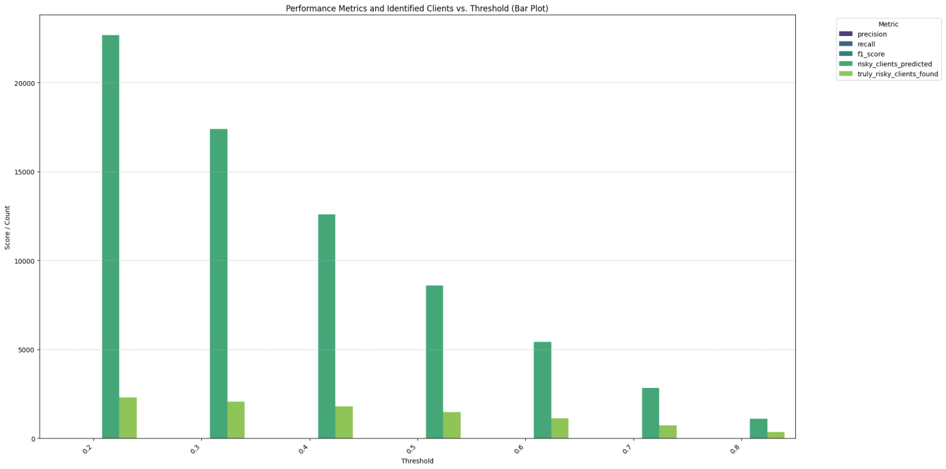
Zbog veličine klijentskih metrika one dominiraju grafom, isključi li ih se:
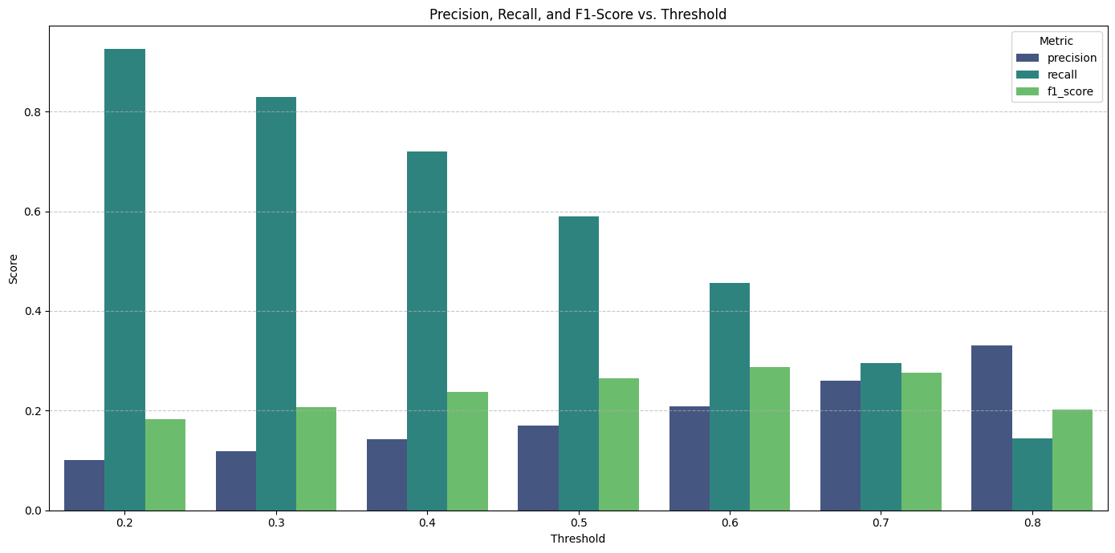
Iz slike je jasno vidljivo da sa višim thresholdom recall pada, precision raste, dok f1_score konvergira negdje oko 0.6, iako je f1_score značajan i sugerira da je 0.6 najbolji model odabrani threshold je 0.5 zbog značajnosti recall metrike u poslovnom kontekstu (manji financijski gubitci). Odabir ovog modela umjesto modela višeg recalla ali, manjeg precisiona smanjuje broj lažno odbijenih.
- Interpretacija modela
Interpretacija XGBoost modela provedena je SHAP (SHapley Additive exPlanations) analizom čija je temeljna ideja računanje doprinosa svake značajke uzimajući u obzir sve moguće kombinacije drugih značajki. Deset najvažnijih značajki su:
- CREDIT_ANNUITY_RATIO (0.197131)
Ovaj omjer ukazuje na to koliko su veliki ukupni krediti u odnosu na mjesečne anuitete. Visok omjer može značiti dugoročnije obveze ili veće ukupno opterećenje, što može povećati rizik otplate.
- DAYS_CREDIT_MEAN_BUREAU (0.185428)
Ova značajka odražava prosječnu starost ili trajanje prethodnih kredita klijenta. Dulje pozitivno kreditno iskustvo (niža negativna vrijednost) može ukazivati na stabilnijeg klijenta, dok kraće trajanje ili noviji krediti mogu biti povezani s većim rizikom.
- AMT_GOODS_PRICE (0.178680)
Kao i iznos kredita, viša cijena proizvoda za koji se uzima kredit znači i veći iznos kredita, što prirodno povećava financijsku izloženost i potencijalni rizik za banku.
- AMT_PAYMENT_MIN_INST_PAY (0.176132)
Klijenti koji imaju niže minimalne rate (ili su ih imali) u prošlosti mogu biti percipirani kao manje rizični, ili obrnuto, vrlo visoke minimalne rate mogu signalizirati opterećenje.
- REGION_POPULATION_RELATIVE (0.120515)
Regije s manjom gustoćom naseljenosti ili nižom ekonomskom aktivnošću mogu biti povezane s većim rizikom zbog potencijalno manje stabilnih tržišta rada i nižih prihoda.
- DAYS_EMPLOYED (0.118204)
Duljina zaposlenja je ključni pokazatelj stabilnosti prihoda. Duže radno iskustvo kod jednog poslodavca ili ukupno duže razdoblje zaposlenosti sugerira stabilnost i manji rizik, dok kraća zaposlenja ili česte promjene posla mogu povećati rizik.
- AMT_ANNUITY (0.108512)
Mjesečna rata koju klijent plaća za kredit. Visok anuitet u odnosu na prihode značajno povećava rizik jer ostavlja manje raspoloživog dohotka za životne troškove i druge financijske obveze.
- NAME_EDUCATION_TYPE_Higher education (0.107825)
Klijenti s višom stručnom spremom često imaju stabilnije poslove i veće prihode, što ih čini manje rizičnima. Ova značajka ukazuje na pozitivan utjecaj višeg obrazovanja na kreditnu sposobnost.
- AMT_PAYMENT_SUM_INST_PAY (0.107743)
Ukupni zbroj svih plaćenih rata. Veći ukupno plaćeni iznos u prošlosti može ukazivati na to da je klijent uspješno upravljao svojim obvezama, dok niži iznos može ukazivati na probleme s otplatom ili kraću kreditnu povijest.
- CODE_GENDER_M (0.102098)
Spol klijenta može utjecati na kreditni rizik, bilo zbog tendencije ka rizičnim aktivnostima (npr. kockanje) odabiranje niže plaćenih poslova ili nečeg drugog.

